Лэпбук отвечает требованиям ФГОС и обеспечивает:

1) возможность учитывать индивидуальные способности детей (задания разной сложности);
2) интегрирование разных видов деятельности (речевую, познавательную, игровую);
3) возможность структурировать сложную информацию (позволяет формировать умение находить информацию среди множества источников);
4) простой способ запоминания;
5) вариативность использования заданий;
6) возможность добавлять новые задания в «кармашки».

Лэпбук (lapbook) – в переводе с английского языка означает «книга на коленях». Это самодельная интерактивная тематическая папка с кармашками, дверками, окошками, вкладками и подвижными деталями, в которой находится информация в виде рисунков, небольших текстов, диаграмм и графиков в любой форме. В такой папке собирается материал по определённой теме, который помогает обучающимся систематизировать информацию; по своему желанию организовать информацию по изучаемой теме; лучше понять и запомнить, а также повторить пройденный материал. Можно использовать готовые тематические шаблоны для лэпбука, а можно создать свои варианты формата иллюстрированных примеров.

ЭТАПЫ РАБОТЫ ПО ИЗГОТОВЛЕНИЮ ЛЭПБУКА
1. Выбрать тему лэпбука, соответствующую исследовательской или творческой работе.
2. После того как выбрали тему, надо написать план.
3. Распечатать шаблоны лэпбука или подготовить самостоятельно нарисованные шаблоны. Для изготовления папки используется лист плотной бумаги формата А3 или два листа А4. Традиционно папки лэпбуков делаются двустворчатыми, открывающимися в противоположные стороны дверками. После этого на папку изнутри надо наклеить листы для фона.
4. Теперь надо придумать, как в лэпбуке будет представлен каждый из пунктов плана, то есть нарисовать макет. Формы представления могут быть любые: тексты, рисунки, картинки или фотографии, игры. Все, что вы придумали, разместите на разных элементах: в кармашках, блокнотиках, мини-книжках, книжках-гармошках, вращающихся кругах, конвертиках разных форм, карточках и т.д.
5. Некоторые задания могут быть рассчитаны на длительную работу, на изучение дополнительной информации и проведение собственных исследований. Ведь лэпбук – это ещё и способ оформления самостоятельного исследовательского проекта.
6. На завершающем этапе необходимо представить тематическое содержание лэпбука в форме связного рассказа, репортажа, беседы.
Консультация для педагогов: «Что такое лэпбук?». [Электронный ресурс]. Режим доступа: http://nsportal.ru/detskiy-sad/raznoe/2015/10/04/konsultatsiya-dlya-pedagogov-chto-takoe-lepbuk

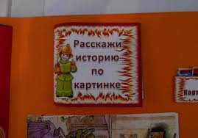
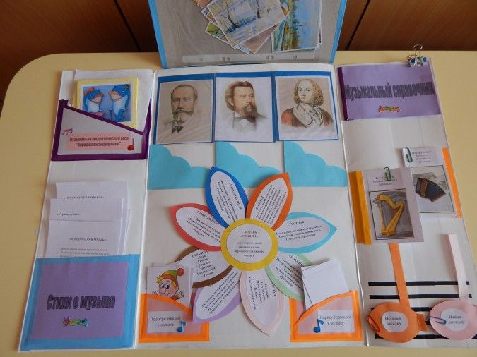

Для организации коммуникативной деятельности при выполнении практико-ориентированного задания, воспользуйтесь технологией форсайта. Используйте информацию презентации:
https://mosmetod.ru/files/metod/SPO/prezent_spo/prezentaciya_forsait_sessiya_15.pdf

Форсайт (Foresight) – эта особая технология, посредством которой производится долгосрочное прогнозирование или построение взвешенного, согласованного плана перспективного развития, который исходит из возможных вариантов будущего при соблюдении определенных условий. Формирование тренда – это основная суть любого форсайта.

Форсайт предполагает:
1. Организацию работы в группе, распределение ролей:
- участники (команда поддержки);
- ведущий (проектирует процесс, собирает информацию и анализирует требования, держит участников в «рамках будущего», инструктирует модераторов и участников);
- модератор (ведет процесс, управляет коммуникацией, управляет содержанием).
2. Составление плана и карты развития события, процесса (вероятность реального события при соблюдении определенных условий).
3. Самостоятельную работу групп (от трех человек) по направлениям представленных задач.
4. Синхронизацию результатов, заполнение общей карты развития события, процесса.
5. Представление итогового результата, нарисованной общей карты.

С помощью форсайта рассматривают:
1) тренды (процесс, идущий во времени, изменяющийся со временем);
2) возможности (векторы развития, перспективы);
3) угрозы (процесс, негативно влияющий на перспективы).

